百度搜索到的中国能源环境高峰论坛图片
（按先后顺序排列）

400x300 42k jpg
...文:中国能源环境高峰论坛分...
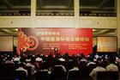
300x200 26k jpg
...文:中国能源环境高峰论坛会...
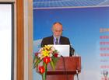
500x370 118k jpg
...2008中国能源环境高峰论坛"...
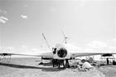
400x266 58k jpg
...行的中国能源环境高峰论坛上...

300x451 22k jpg
...峰会中国能源环境高峰论坛的...
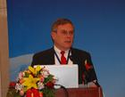
500x391 112k jpg
...2008中国能源环境高峰论坛"...
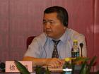
400x300 22k jpg
...坛"中国能源环境高峰论坛"国...

600x427 38k jpg
...08年中国能源环境高峰论坛
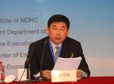
500x369 110k jpg
...2008中国能源环境高峰论坛"...
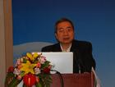
500x382 100k jpg
...2008中国能源环境高峰论坛"...
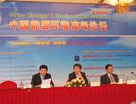
500x383 164k jpg
...2008中国能源环境高峰论坛"...

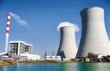
400x262 30k jpg
...行的中国能源环境高峰论坛上...
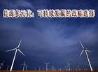
310x230 62k jpg
...行的中国能源环境高峰论坛上...
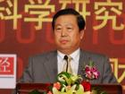
400x300 24k jpg
...坛"中国能源环境高峰论坛". ...

510x339 74k jpg
...俊在中国能源环境高峰论坛的...
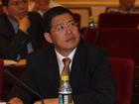
400x300 18k jpg
...坛"中国能源环境高峰论坛"中...

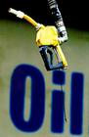
315x480 30k jpg
...的"中国能源环境高峰论坛"上...

400x300 16k jpg
...坛"中国能源环境高峰论坛"麦...
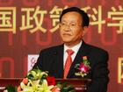
400x300 28k jpg
...峰会中国能源环境高峰论坛上...
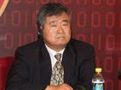
400x300 20k jpg
...坛"中国能源环境高峰论坛"国...

400x300 18k jpg
...坛"中国能源环境高峰论坛"埃...
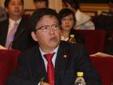
400x300 22k jpg
...坛"中国能源环境高峰论坛"中...

400x300 20k jpg
...家发展改革委能源研究所能源...
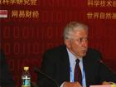
400x300 20k jpg
...月4日讯 美国能源部国家研究...
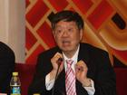
400x300 24k jpg
...坛"中国能源环境高峰论坛"净...

400x300 20k jpg
...009年全球智库峰会-中国能源...

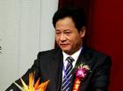
387x290 16k jpg
...峰会中国能源环境高峰论坛时...
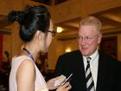
400x300 20k jpg
...峰会中国能源环境高峰论坛上...
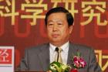
300x200 20k jpg

谷歌搜索到的中国能源环境高峰论坛图片

（按先后顺序排列）

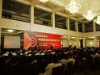 |  |  | 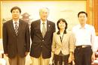 | 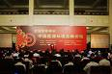
图文：中国能源环境  400 x 300 - 28k  finance.sina.com.cn | 图文：中国能源环境  400 x 300 - 44k  finance.sina.com.cn | 图文：中国能源环境  400 x 300 - 42k  finance.sina.com.cn | 参加中国能源环境高  500 x 333 - 42k  news.uibe.edu.cn | 图文：中国能源环境  300 x 200 - 27k  finance.ifeng.com
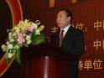 | 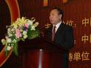 | 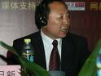 | 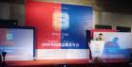 | 
峰会-中国能源环境  400 x 300 - 22k  finance.ifeng.com | 峰会-中国能源环境  400 x 300 - 22k - jpg  in-en.com | 峰会-中国能源环境  400 x 300 - 19k - jpg  in-en.com | 于中国能源环境高峰  690 x 350 - 64k  blog.funlon.com | 于中国能源环境高峰  500 x 375 - 211k  blog.funlon.com
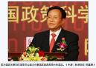 | 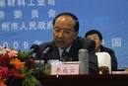 | 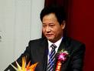 | 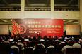 | 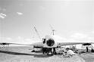
库峰会中国能源环境  481 x 344 - 42k - jpg  zgts.gov.cn | 中国能源化  500 x 336 - 63k - jpg  cae.cn | 库峰会中国能源环境  387 x 290 - 18k  bnet.com.cn | 中国能源环境高峰论  300 x 200 - 25k  finance.sina.com.cn | 在日前举行的中国能  400 x 266 - 60k - jpg  finance.rbc.cn
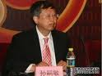 | 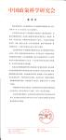 |  |  | 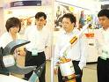
智库峰会-中国能源  400 x 299 - 65k - jpg  ceeu.org | 2009中国能源环  649 x 1371 - 288k - jpg  china.com.cn | 中国能源环境高峰论  245 x 105 - 14k  finance.sina.com.cn | 智库峰会-中国能源  400 x 300 - 21k - jpg  in-en.com | 智库峰会——中国能  400 x 300 - 28k - jpg  info.pv.hc360.com


峰会-中国能源环境
400 x 300 - 19k - jpg
xzlicai.com

